Валентин Серов и значение его творчества для наших современников
В свое время многие полотна остались непонятыми и не принятыми широкой публикой. К примеру, огромный портрет известной танцовщицы Иды Рубинштейн был воспринят критиками как выходящий за рамки любых стилей, бездарный и даже ужасный. Даже Илья Репин, учитель Серова, отметил, что картина является изображением «Гальванизированного трупа». Тем не менее на сегодняшний день Валентин Александрович входит в число русских художников, картины которых ценятся больше всего не только на родине, но и далеко за ее пределами. Дороже можно приобрести только работы таких мэтров, как Алексей Явленский, Марк Шагал, Казимир Малевич и Василий Кандинский.Серов стал, сам того не ведая, образцом для подражания для нескольких поколений художников, вдохновленных его работами. Смелость автора, позволяющая смело экспериментировать с различными стилями и выходить за рамки общепринятых мнений, позволили другим художникам почувствовать уверенность в собственных силах и начать работать так, как требует их интуиция, а не в угоду сложившимся стереотипам и шаблонам. На сегодняшний день работы Серова находятся в музеях, галереях и частных коллекциях.
Картины
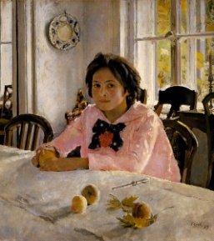
Серов В. А. Девочка с персиками
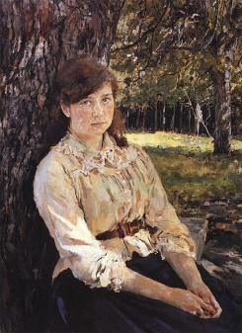
Серов В.А.Девушка, освещенная солнцем
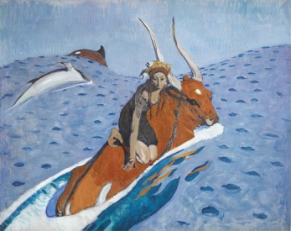
Серов В.А.Похищение Европы
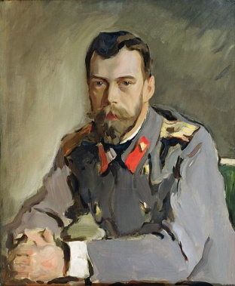
Серов В.А. Николай 11
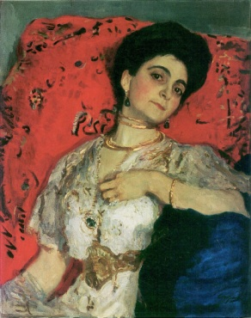
Серов В.А.Мария Акимова

Наш адрес:
ул, Энгельса, д. 21
п. Красногвардейское
телефон: 2 -48 – 34
Составил библиограф: Кубаткина, Е.
МБУК «ЦБС»
Красногвардейский район РК

Чудесные лабиринты художника Серова
к 155-летию живописца и графика В. А. Серова

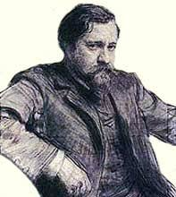

1865-1911 гг.

Крупнейший русский живописец рубежа XIX-XX веков, оставивший большое художественное наследие, значительно повлиявший, наряду с И.Е.Репиным, на развитие русской живописи Знаменитый художник Серов Валентин Александрович говорил сам про себя, что он имеет очень мало принципов, однако строго их придерживается.
И действительно, многие художники и современники великого мастера единогласно утверждали, что тому неведома была сделка с совестью. Будучи придворным портретистом, Серов никогда не льстил сановникам и лицам высоких чинов, предпочитая собственную честь и достоинство заманчивому карьерному росту. Стоит отметить, что Валентин Александрович являлся не только превосходным мастером изобразительных искусств, отлично владевшим различными манерами письма, но и имел уникальную способность отобразить скрытый смысл и суть происходящего на своих картинах.

ЗАЧЕМ ЛЮДИ ПУТЕШЕСТВУЮТ?»
Всю жизнь проведший в странствиях, Серов на этот однажды заданный вопрос, почти не задумываясь, ответил, что не знает, для чего путешествия нужны другим, но он художник и потому должен много видеть, много общаться, много запечатлевать. Наверное, так же ответили бы и его родители – музыканты-артисты, непоседливо ездившие и по России, и по странам Европы, презрев нужду, довольствуясь малым. Лишь в последний год своей недолгой жизни Валентин Александрович произнес фразу-итог: «В Париж, Рим приезжаю, почти как в Москву и Петербург», изумившую даже его самого («Неужто такое теперь могу легко себе позволить?»). Наверно, слова эти навеяны были тем, что никогда не забывалось: как непросто добывались, зарабатывались им усердным трудом средства на поездки туда, куда хотелось. «Не нужно ли кого еще писать – черт возьми, а то плохо», – пишет он другу-художнику Илье Остроухову – заметьте – 7 августа 1905 года, когда был уже и в славе, и в почестях.
Так случилось, что его первое странствие совершилось, когда он еще только вот-вот должен был появиться на свет. Это была поездка его родителей к Рихарду Вагнеру в 1864 году. А в 1869-м Серовы уже с четырехлетним «Валентошкой» («Тошкой», «Антошкой», «Тоней») снова выехали в Швейцарию к Вагнеру, позвавшему друзей на свою виллу в Люцерне. Его отгороженный участок на берегу озера охранялся гигантским ньюфаундлендом по кличке Russ («Русский», – ликовал Тошка, еще не зная, что в переводе это всего лишь «Черный»). Пес с утра до вечера отпугивал басистым рыком назойливых туристов, готовых лезть через решетку ограды – только бы ближе разглядеть гениального реформатора музыки и его гостей. Подругой детских игр Тошки стала тогда такая же малышка, как и он, дочь композитора Ева Вагнер. А музыка немецкого гения с той далекой поры вошла в число его увлеченностей.
В 1871 году Валентина Семеновна похоронила мужа и уехала с сыном к друзьям в Баварию. Она прожила в Мюнхене и Мюльтале почти три года, завершая свое музыкальное образование у капельмейстера Леви. Здесь ей тогда впервые открылось в сыне неожиданное и радостное: «Он обнаруживал выдающееся дарование, в этом меня окончательно убедил Антокольский, которому я послала его рисуночек (клетка со львом). Я ужасно боялась преувеличить свое увлечение его даровитостью, не желая делать из него маменькина “вундеркинда”, этого я страшилась более всего. Отзыв Антокольского был таков, что я немедленно принялась разыскивать учителя солидного, обстоятельного. Нашла я его в художнике Кёппинге, человеке тонко образованном, с развитым вкусом, с широкими художественными запросами».
Тогда же Валентина Семеновна подарила сыну альбом, на котором написала: «Тоня Серов. № 1». Вскоре к ним она добавила еще два, быстро заполнявшиеся рисунками. «Это были лучшие годы Тошиного детства», – читаем в ее мемуарах, а о Мюнхене она скажет: «колыбель его художественного воспитания». Позже и сам художник напишет, что именно Мюнхен и его Пинакотека пробудили в нем неотвязное желание писать, как «старики» Рембрандт, Веласкес, Брейгель: их великие картины покорили, подчинили, вселили стремление к мастерству высокому, не допуская «коекакства» (этим словечком его друг князь Сергей Щербатов окрестил того злейшего врага, с которым Серов всю жизнь боролся, добиваясь совершенства).

